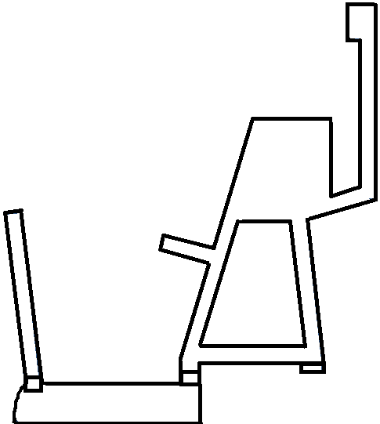

opěrná zídka z tvarovek

ALTÁN

GARÁŽ

vyšší obrubník 30 cm na pravé straně pěšiny jako mezička k záhonům, jsou vyšší o cca 15 cm

dvorek

0,8 x 2,5m

m

**0,8 x 8m**

2 x 2,5 m

0,8 x 1,5m

schody, výška cca 55 cm

5m

5m

3m

2 x x7m

**0,8 x 9m**

1,0 x 6m

0,8 x 8m

0,8x10m